Конспект беседы с дошкольниками на тему «Чистота – залог здоровья».
Средняя группа

Цель: формировать представление о здоровье как одной из главных ценностей человека.
Задачи:
- расширять представления о необходимости гигиенических процедур показать их важность для сохранения здоровья;
- дать представление о детской зубной щётке и детской зубной пасте, подвести к пониманию их назначения и функции;
- помочь осознать необходимость гигиенической процедуры – чистки зубов;
- развивать связную речь умение поддерживать беседу, отвечать на вопросы;
- воспитывать у детей желание заботиться о своем здоровье.
Методы и приемы: игровой, наглядный, практическая деятельность детей, вопросы к детям словесная, дидактическая игра, использование художественной литературы
Материал и оборудование:
«Волшебный» сундучок с предметами личной гигиены.
Предварительная работа:
Беседы о здоровье; просмотр презентаций, иллюстративного материала;
Чтение сказки К. Чуковского «Мойдодыр», «Доктор Айболит»
Сюжетно-ролевые игры: «Семья», «Больница», «Поликлиника».
Ход беседы:
Воспитатель:
Если только рассмеяться,
То настанут чудеса—
От улыбок прояснятся
И глаза, и небеса.
Ну-ка миленькие дети,
Улыбнитесь поскорей,
Чтобы стало на планете
И светлее, и теплей.

- Ребята, сегодня мы с вами поговорим о здоровье. А почему вы хотите быть здоровыми? Как вы думаете, что такое здоровье?
- Здоровье – это сила, красота, когда настроение хорошее и всё получается. А что нужно делать, чтобы укреплять своё здоровье?
- Правильно. Заниматься физкультурой, делать зарядку, закаляться, правильно питаться, соблюдать режим дня, следить за чистотой, употреблять в пищу витамины.
Давайте наши пальчики сделаем крепкими и здоровыми.
Пальчиковая гимнастика «Пальчики».
Этот пальчик хочет спать, (загибать пальцы)
Этот пальчик лег в кровать,
Этот пальчик чуть вздремнул,
Этот пальчик уж уснул,
Этот пальчик крепко спит, (ладони «лодочкой» и под щеку)
Никто больше не шумит.
- Тс-с-с...
- Дети, сегодня, к нам в группу заходил почтальон и принес письмо от Мойдодыра. Давайте прочтем, что же он нам написал в письме. (Воспитатель читает письмо).
«Дорогие ребята! Я оставил вам «Волшебный» сундучок, в нём лежат нужные для здоровья предметы, чтобы их увидеть – отгадайте мои загадки. Желаю удачи. До свидания, Мойдодыр».
Дидактическая игра «Отгадай загадку»
Воспитатель читает загадки. Дети отгадывают их, находят на ощупь «отгадки» в Сундучке и рассказывают, для чего они предназначены и как ими нужно пользоваться.
Ускользает, как живое,
Но не выпущу его я.
Белой пеной пенится,
Руки мыть не ленится. (Мыло)

Хожу - брожу не по лесам,
А по усам, по волосам.
И зубы у меня длинней,
Чем у волков, у медведей. (Расческа)

Там, где губка не осилит,
Не домоет, не домылит,
На себя я труд беру,
Пятки, локти с мылом тру,
И коленки оттираю, ничего не забываю. (Мочалка)

Пластмассовая спинка,
Жесткая щетинка,
С зубной пастой дружит,
Нам усердно служит. (Зубная щетка)

Вытираю я, стараюсь,
После ванной паренька.
Все намокло, все измялось –
Нет сухого уголка. (Полотенце)
- Все эти предметы называются предметами личной гигиены. Они помогут вам быть всегда чистыми, опрятными. Может ли человек обойтись без них? Что произойдет, если этих предметов не будет?
- Действительно, предметы личной гигиены помогают человеку быть чистым и опрятным, в его доме так же царит чистота. Как вы думаете, связаны ли чистота и здоровье? Недаром говориться: «Чистота – залог здоровья».
(Подходим к мольберту, на котором изображены два зуба: один веселый, другой грустный)
- Ребята, что это? (зубы) Да, верно. А у вас есть зубы, покажите. Какая у вас добрая и красивая улыбка! А вы не забываете их чистить каждый день? Сколько раз в день нужно чистить зубы? А зачем их нужно чистить?
- Посмотрите, какой это зуб (веселый) Почему он веселый? (потому что он здоровый и у него ничего не болит)
- А это какой зуб? (грустный) Почему он грустный? (Он болеет)
- Как вы думаете, почему он болеет? (кушал вредные продукты, не ухаживал)
- Для чего человеку нужны зубы? (Зубы помогают переваривать пищу, они способствуют произношению звуков, украшают лицо)
- Зубы – это такая же важная часть тела, как рука, нога или нос. Зубы чувствуют и жару, и холод, значит они живые, а не просто камешки. Если вам предложить отпить глоток ледяной воды, то вы скажите: От холода зубы сводит.
- А вот что случилось с зубами у девочки Любы.
Художественное слово
Как у нашей Любы
Разболелись зубы:
Слабые, непрочные-
Детские, молочные...
Целый день бедняжка стонет,
Прочь своих подружек гонит:
- Мне сегодня не до вас!
Мама девочку жалеет,
Полосканье в чашке греет,
Не спускает с дочки глаз.
Папа Любочку жалеет,
Из бумаги куклу клеит,
Чем бы доченьку занять,
Чтобы боль зубную снять?
- Как вы думаете, почему заболели зубы у Любы? (Зуб был поврежден, в нем дырка). Почему появилось повреждение?
Зубы покрыты эмалью. Эмаль зуба – это самая прочная часть тела. Она предохраняет зубы от повреждений и заболеваний. Но если за зубами неправильно ухаживать или неправильно питаться, появляются маленькие трещины.
После еды между зубами в трещинах остается пища. Под действием микробов остатки пищи гниют, зубы разрушаются и начинают болеть. Оказавшись вместе с остатками пищи в уютных щелочках между зубами, микробы чувствуют себя там удобно и сытно. Появляется кариес - главный враг зубов.
У кариеса есть союзники: налет и черный камень. Вот что происходит, если не чистить зубы. Наверное, Люба не знала как можно избавиться от микробов. А вы, дети, знаете?
Ребенок читает стихотворение
Каждый маленький ребёнок,
Знает чуть ли не с пеленок
Что от всех зубных напастей
Помогают щетка с пастой
- Правильно, от микробов нам помогут избавиться зубная щетка и зубная паста. Зубы надо чистить два раза в день: утром и вечером. И после каждого приема пищи нужно полоскать рот. Перед тем, как чистить зубы, надо вымыть руки, вымыть с мылом щетку, поместить пасту на всю длину щетки. Чистить зубы надо сверху - вниз, от корней зубов к их кончикам. Каждый зуб должен быть прочищен не менее 10 раз с одной стороны и столько же раз с другой стороны
Физкультминутка
Мы чистим, чистим зубы
И весело живем.
А тем, кто их не чистит,
Мы песенку поем:
Эй, давай, не зевай, о зубах не забывай,
Снизу- вверх, сверху - вниз
Чистить зубы не ленись.
- Посмотрите на щетку, из каких частей она состоит? (ручка, головка с ворсинками)
Для чего нужны ворсинки? Какие ворсинки могут быть на ощупь? Для чего у щетки ручка? Зубные щетки есть простые, механические, а есть и электрические.
- А что делать, если вдруг заболел зуб? (Обратиться к врачу)
- Правильно! Врача, который лечит зубы, называют стоматологом.
- Ребята, чтобы зубы были здоровыми и красивыми за ними нужно не только ухаживать, но и знать что вредно и что полезно для зубов.
Вредно:
Грызть орехи или другие твёрдые предметы;
Есть очень холодную и очень горячую пищу;
Есть вредную для зубов пищу (особенно много сладкого).
Полезные советы:
Употребляй в пищу больше сырых фруктов и овощей (грызи морковку, репку)
Зубам полезен витамин D, а он есть в рыбе, яйце, молоке. Каждый день выпивай стакан молока
Для зубов полезен чёрный хлеб
Два раза в год посещай стоматолога!
- Заканчивая разговор о зубах, хочется дать очень хороший совет:
Как поел, почисти зубки.
Делай так два раза в сутки.
Предпочти конфетам фрукты
Очень важные продукты.
Чтобы зуб не беспокоил,
Помни правило такое:
К стоматологу идем
В год два раза на прием.
И тогда улыбки свет
Сохранишь на много лет.

- Вы молодцы, запомнили все советы! И если вы их будете выполнять, то ваша улыбка всегда будет красивой.
- Ребята, а для того, чтобы вы не забывали правила ухода за зубами, Мойдодыр вас просит перейти в мастерскую Королевы Зубной Щетки и раскрасить картинки.
По дорожке, по дорожке -
Скачем мы на правой ножке (Подскоки на правой ноге.)
И по этой же дорожке -
Скачем мы на левой ножке. (Подскоки на левой ноге.)
По тропинке побежим,
До лужайки добежим. (Бег на месте.)
На лужайке, на лужайке
Мы попрыгаем как зайки. (Прыжки на месте на обеих ногах.)
Стоп. Немного отдохнем.
И в мастерскую пешком пойдем. (Ходьба на месте.)
Дети пришли в «мастерскую», садятся за столы.
Практическая часть.
На столе у каждого ребёнка лежит лист бумаги с нарисованной зубной щеткой, цветные карандаши.
- Вот эти картинки, которые нужно раскрасить.
Дети выполняют практическую работу
- Ребята, мы с вами такие молодцы, вы все запомнили правила ухода за зубами. Давайте себе похлопаем!
- Вы сегодня отлично занимались. О чём мы сегодня говорили?
Если хочешь быть здоровым,
Обойтись без докторов –
Закаляйся, умывайся,
И почаще улыбайся!

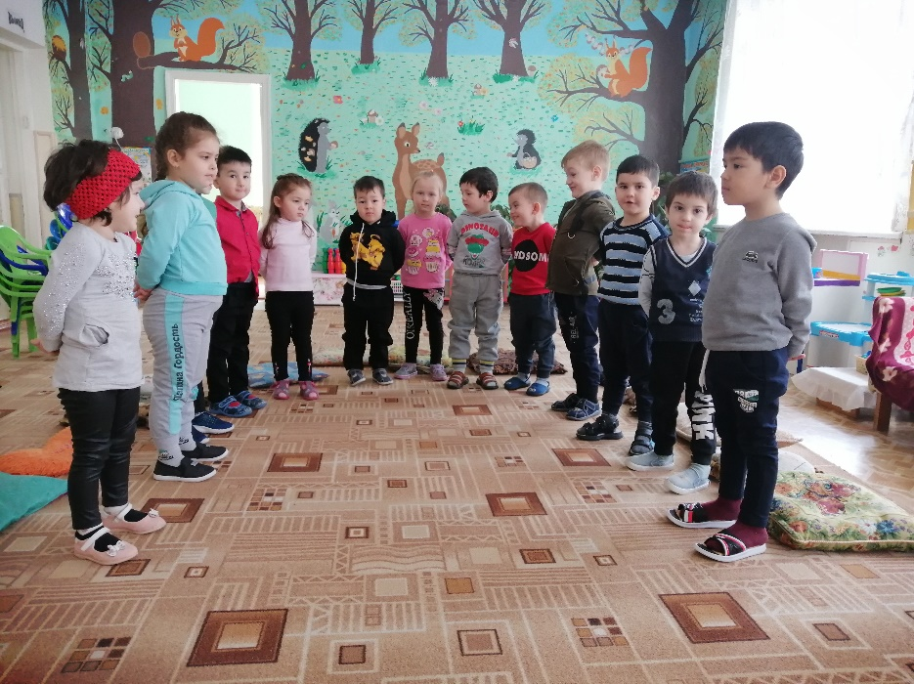

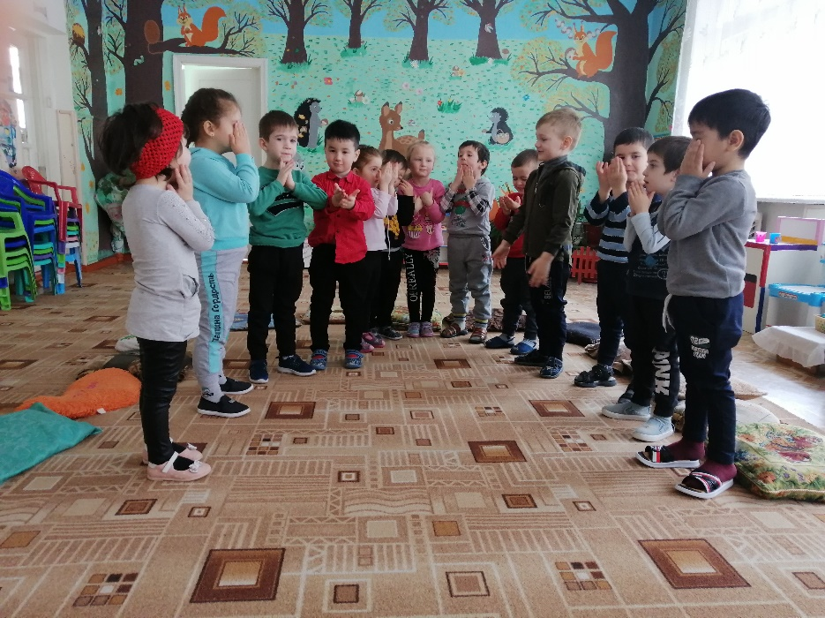

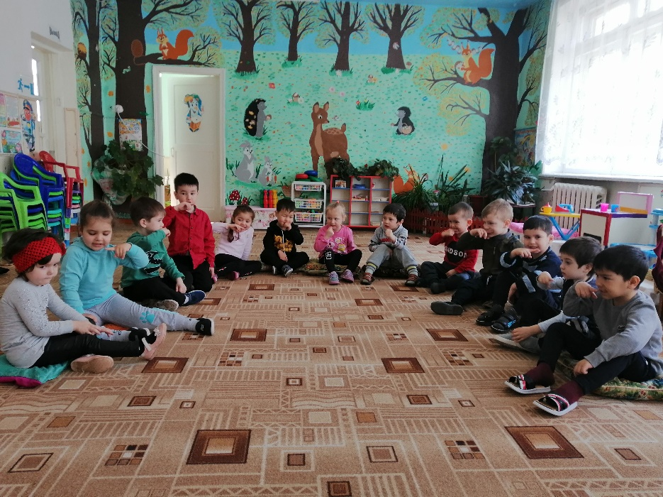

Беседа на тему «Чистота – залог здоровья».

Воспитатель: Мелова Ф.Х.

